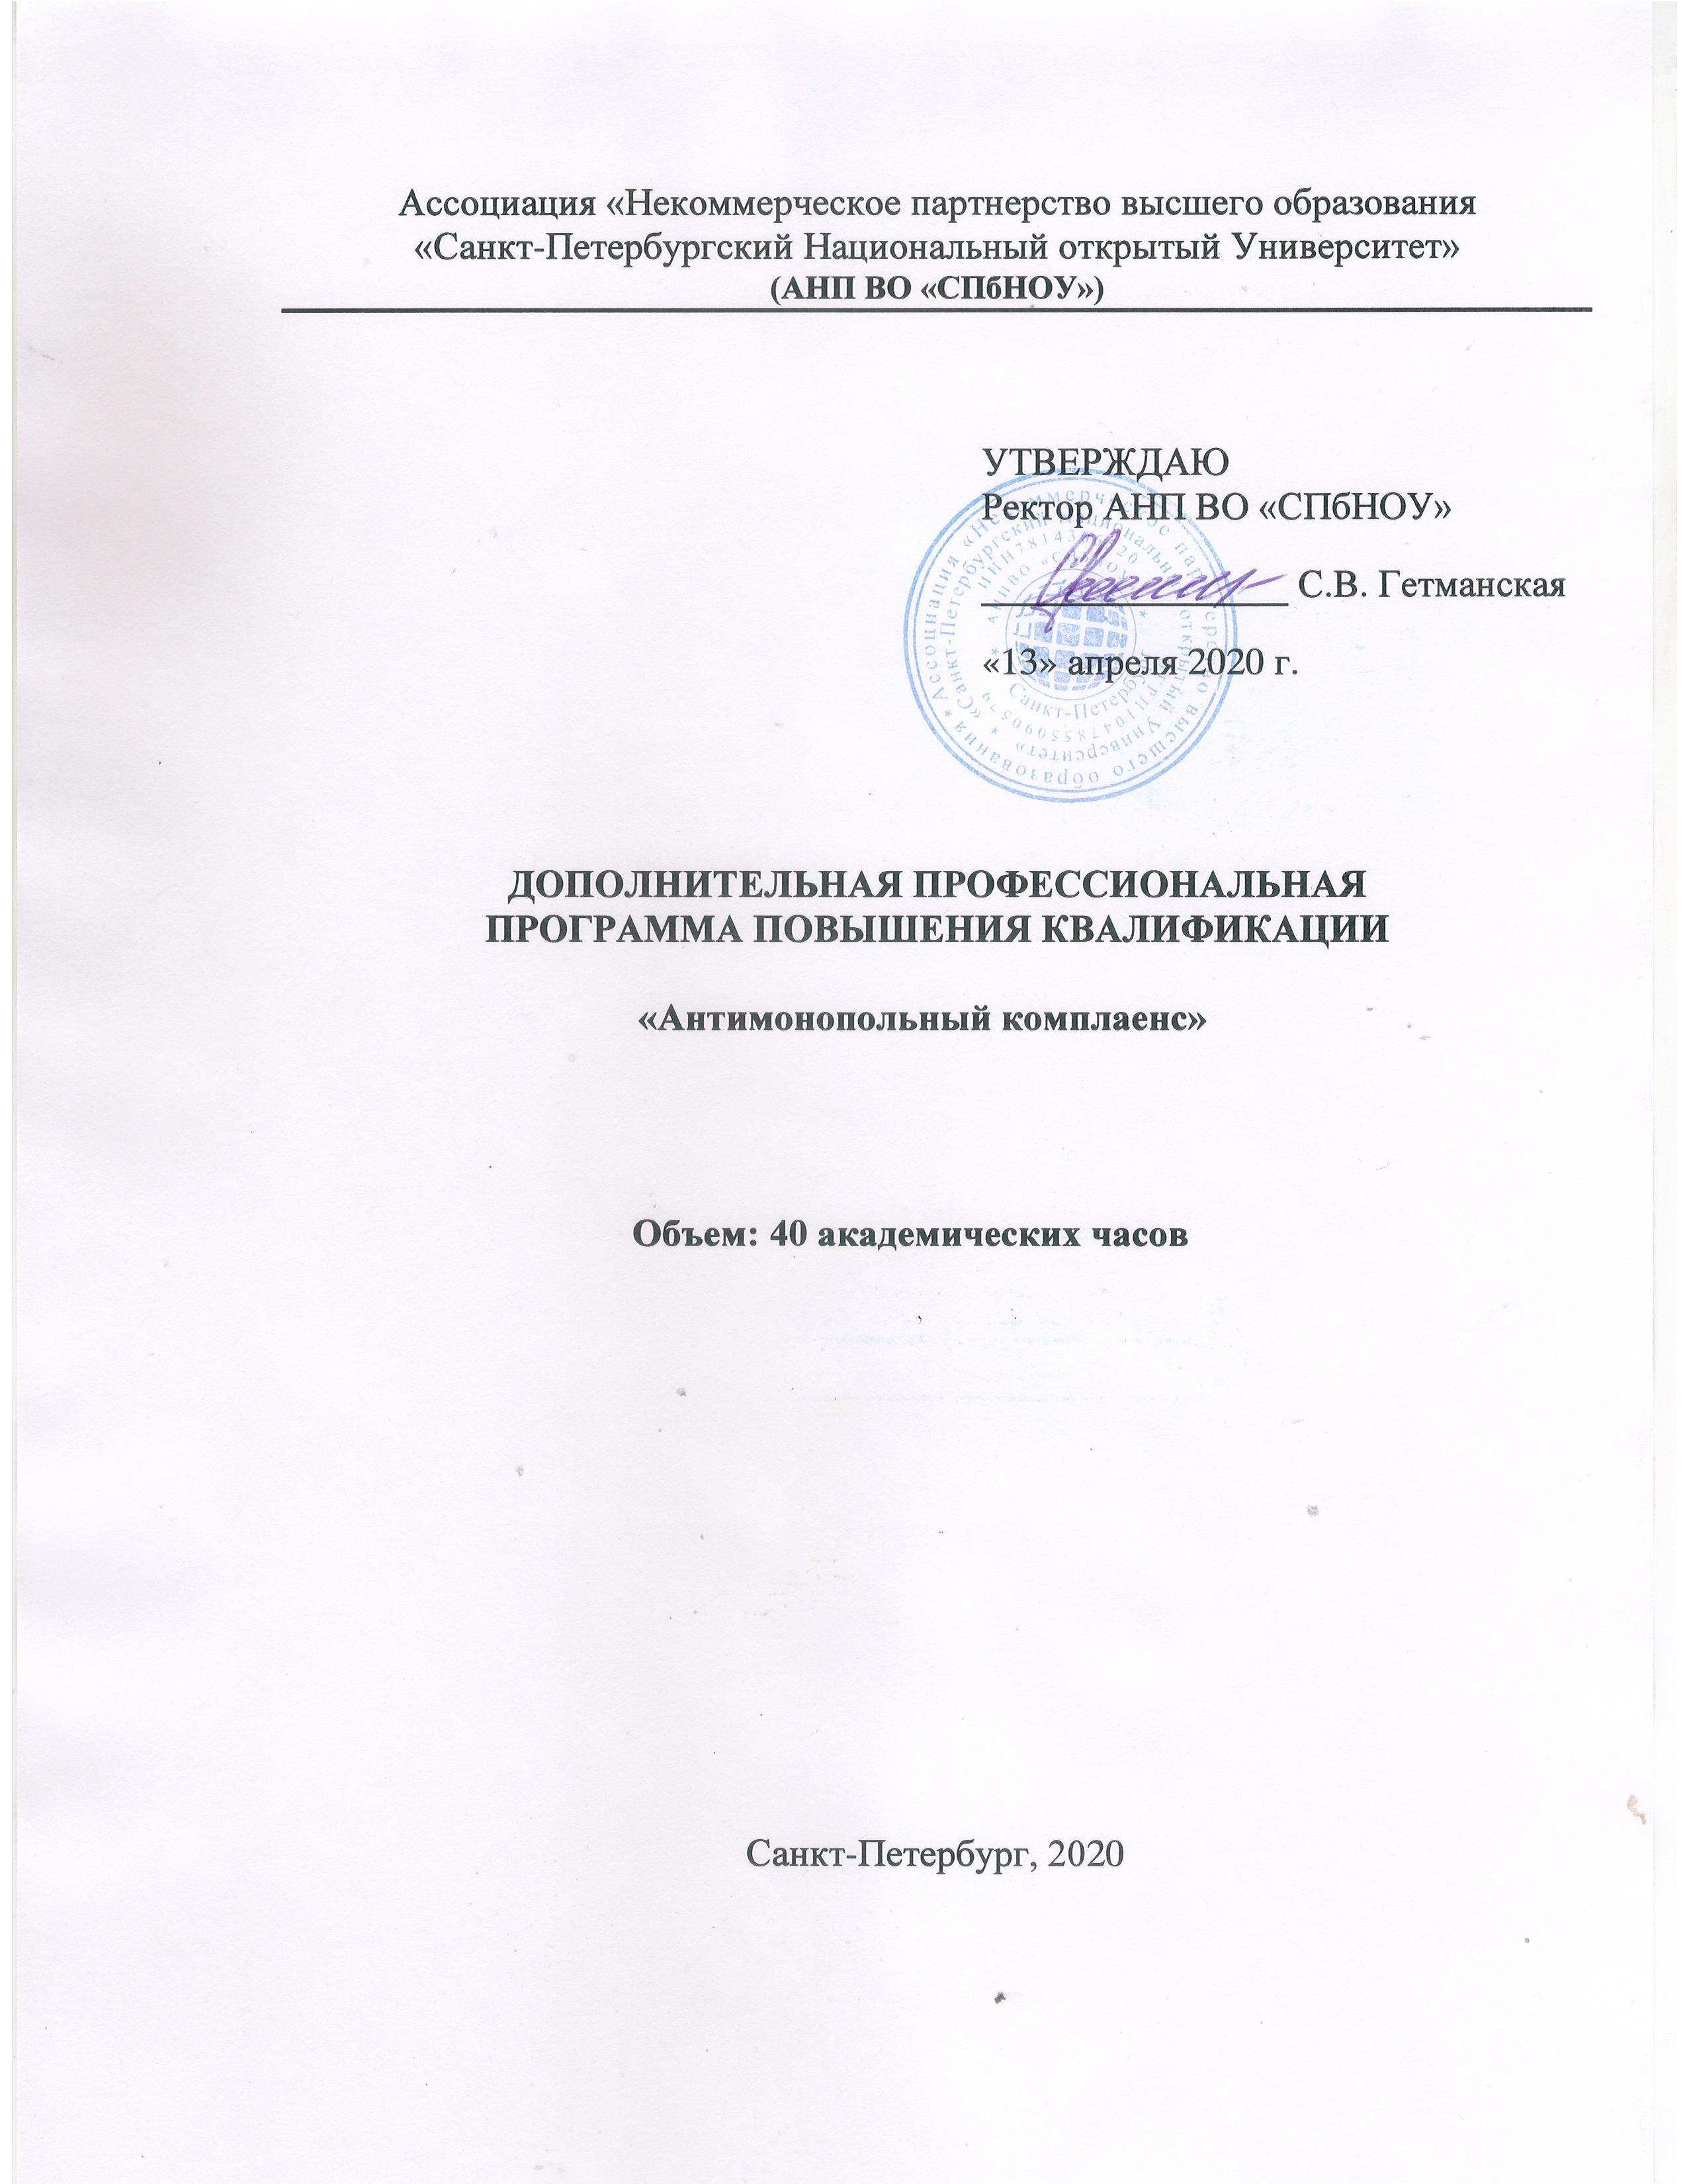

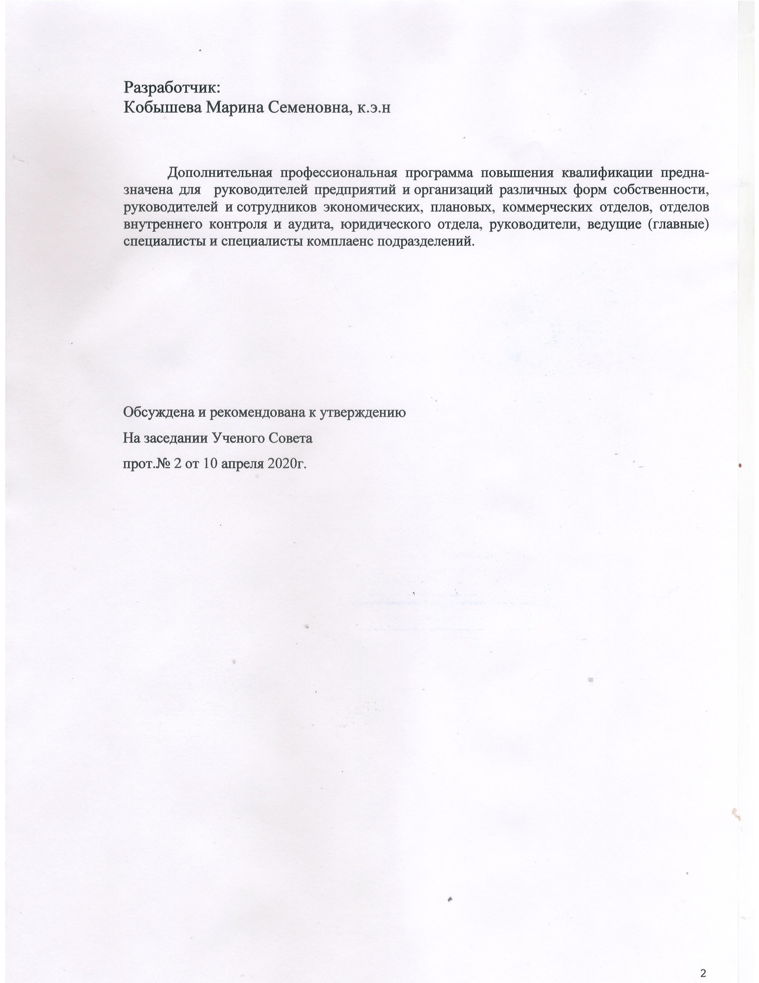

Наименование программы:
«Антимонопольный комплаенс»

Цель и планируемые результаты освоения программы
Цель программы - совершенствование профессиональных компетенций и получение базовой информацию о функции Compliance, ее целях, отдельных видах Compliance, основных используемых инструментах, приобретаемых компанией в результате получения конкурентных преимуществах. Какие внутренние службы компании принимают на себя ответственность, являются держателями данной функции и с кем осуществляется наиболее глубокое кросс - функциональное взаимодействие.

Программа ориентирована на руководителей предприятий и организаций различных форм собственности, руководители и сотрудники экономических, плановых, коммерческих отделов, отделов внутреннего контроля и аудита, юридического отдела, руководители, ведущие (главные) специалисты и специалисты комплаенс подразделений.

Выпускник должен обладать профессиональными компетенциями, соответствующими виду деятельности:
Код | Наименование видов деятельности и профессиональных компетенций
ВД 1 | Организация комплаенс-системы
ПК 1.1. | Компетенция использования знаний современных достижений науки и образования при решении образовательных и профессиональных задач, относящихся к проблематике учебной дисциплины
ПК 1.2. | Компетенция ответственности; готовность к принятию ответственности за свои решения, умение оценивать последствия решений
ПК 1.3. | Готов вырабатывать решения, учитывающие правовую и нормативную базу
ПК 1.4. | Разрабатывать системы стратегического, текущего и оперативного контроля, владеть принципами и современными методами управления операциями в различных сферах деятельности
ПК 1.5. | Способен систематизировать и обобщать информацию, готовить предложения по совершенствованию систему управления организацией

Выпускник должен обладать общепрофессиональными компетенциями (ОПК) и (или) общими (общекультурными) компетенциями (ОК) или универсальными компетенциям (УК)
Наименование общепрофессиональных компетенций и(или) общих (общекультурных) компетенций или универсальных компетенций
Способен к получению информации о складывающейся практике применения международного законодательства и развития российского аналогичного законодательства.
Способен провести самостоятельный анализ необходимости организации системы Compliance в своей компании, подготовить соответствующие предложения для руководства компании и определить основные необходимые шаги в соответствии с требованиями законодательства.
Способен к освоению принципов документирования комплаенса.
Способен правильно формировать и оценивать ожидания пользователей от комплаенса.

В результате освоения программы у слушателей должен сформироваться следующий комплекс знаний, умений и навыков в области построения комплаенс-системы:

Уровень квалификации | Показатели уровня квалификации:
7 | Полномочия и ответственность | Характер умений | Характер знаний
7 | Методическая разработка, поддержка и координация (центр компетенции) процесса управления рисками.  Обеспечение эффективной работы системы управления рисками. | Способность разрабатывать системы стратегического, текущего и оперативного контроля, владеть принципами и современными методами управления операциями в различных сферах деятельности.  Способен провести самостоятельный анализ необходимости организации системы Compliance в своей компании, подготовить соответствующие предложения для руководства компании и определить основные необходимые шаги в соответствии с требованиями законодательства.  Способность разрабатывать и внедрять технологии, ориентированные на снижение потерь.  Владение навыками эффективных коммуникаций, работы в команде. | Правовые и нормативные основы работы по обеспечению конкурентной безопасности.  Принципы разработки бизнес-процесса на предприятии.  Анализ необходимости организации системы Compliance в своей компании, подготовить соответствующие предложения для руководства компании и определить основные необходимые шаги в соответствии с требованиями законодательства.

